Błażej Domagała - WED

# Lista 1

## Zadanie 1

a) Nazwa zbioru: Wine

b) **Krótki tekstowy opis zbioru**

Zbiór danych "Wine" zawiera wyniki analizy chemicznej win wyprodukowanych w określonym regionie we Włoszech przez trzech różnych producentów. Analiza chemiczna dotyczy 13 różnych składników zawartych w winach.

c) Liczba obserwacji w zbiorze: 178

d) Liczba kolumn: 14 (13 atrybutów + 1 kolumna identyfikująca klasę)

e) Zmienna celu:

* Nazwa kolumny z klasą: Class
* Liczba klas: 3 (Klasy 1, 2 i 3)

f) Wykaz i opis cech:

1. **Class**: Zmienna kategoryczna. Klasa wina.
2. **Alcohol**: Zmienna ilościowa. Zawartość alkoholu.
3. **Malic acid**: Zmienna ilościowa. Zawartość kwasu jabłkowego.
4. **Ash**: Zmienna ilościowa. Zawartość popiołu.
5. **Alcalinity of ash**: Zmienna ilościowa. Zasadowość popiołu.
6. **Magnesium**: Zmienna ilościowa. Zawartość magnezu.
7. **Total phenols**: Zmienna ilościowa. Całkowita zawartość fenoli.
8. **Flavanoids**: Zmienna ilościowa. Zawartość flawonoidów.
9. **Nonflavanoid phenols**: Zmienna ilościowa. Zawartość fenoli nieflawonoidowych.
10. **Proanthocyanins**: Zmienna ilościowa. Zawartość proantocyjanidyn.
11. **Color intensity**: Zmienna ilościowa. Intensywność koloru.
12. **Hue**: Zmienna ilościowa. Odcień.
13. **OD280/OD315 of diluted wines**: Zmienna ilościowa. Stosunek absorbancji przy 280 nm do 315 nm w rozcieńczonych winach.
14. **Proline**: Zmienna ilościowa. Zawartość prolina.

## Zadanie 2

1. Zmiana nazw kolumn (pierwszą kolumnę – zmienną celu – proszę nazwać „Class”; nazwy pozostałych kolumn – atrybutów – są podane w pliku „wine.names”)

1. Polecenie View (fragment print-screena z tabelką)

1. Podsumowanie cech (summary)

1. Wykres 2D ilustrujący wybraną cechę dla różnych klas

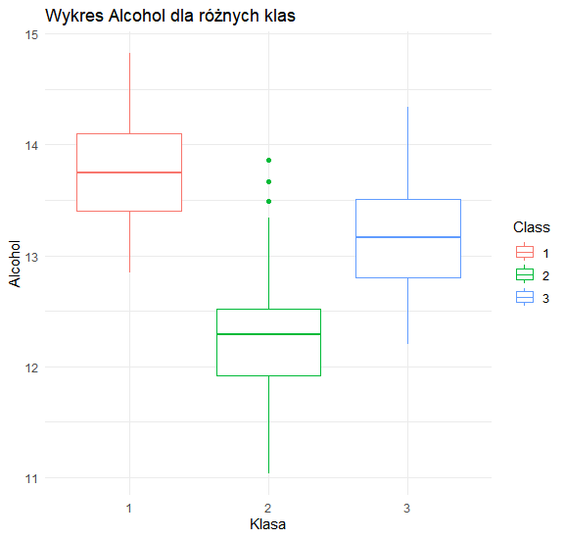

1. Wykres 3D dla trzech wybranych cech (bez klasy)

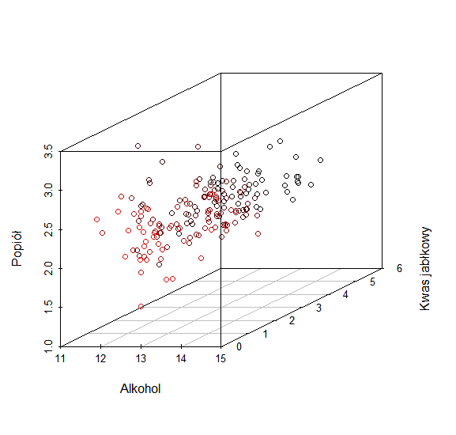

# Lista 2

1. Dla wybranej cechy wyświetlić wybrane wartości stosując: zakres wartości, sekwencję indeksów (np. co dziesiąty indeks), indeksy ujemne, warunki logiczne.

Kod:

path = "C:\\Users\\petitoff\\Desktop\\repos\\UO\\rok 3\\Wprowadzenie do eksploracji danych\\lista2"

setwd(path) ## ustawienie ścieżki

# Załadowanie danych

wine <- read.csv('wine\\wine.data', header = FALSE)

# Zmień nazwy kolumn

names(wine) <-

c(

'Class',

'Alcohol',

'Malic acid',

'Ash',

'Alcalinity of ash',

'Magnesium',

'Total phenols',

'Flavanoids',

'Nonflavanoid phenols',

'Proanthocyanins',

'Color intensity',

'Hue',

'OD280/OD315 of diluted wines',

'Proline'

)

# a) Dla wybranej cechy wyświetlić wybrane wartości stosując: zakres wartości, sekwencję indeksów (np. co dziesiąty indeks), indeksy ujemne, warunki logiczne.

# Zakres wartości

wine$Alcohol[5:15]

# Sekwencja indeksów

wine$Alcohol[seq(1, nrow(wine), 10)]

# Indeksy ujemne

wine$Alcohol[-(1:5)]

# Warunki logiczne

wine$Alcohol[wine$Alcohol > 14]

1. Wyświetlić wybrane wiersze i kolumny z tabeli.

# b) Wybranie wierszy i kolumn:

selected_rows_columns <- wine[1:10, c("Alcohol", "Malic acid")]

print(selected_rows_columns)

# indeksy

wine[5:15,]

1. Dodać do tabeli nową kolumnę z wartościami obliczonymi na podstawie innych wybranych kolumn.

# c) Dodanie nowej kolumny:

# Sprawdzanie, czy kolumna istnieje i zawiera dane

if ("Total phenols" %in% names(wine) &&

!all(is.na(wine$`Total phenols`))) {

# Dodanie nowej kolumny

wine$Total.phenols.squared <- wine$`Total phenols` ^ 2

head(wine)

} else {

cat("Column 'Total phenols' does not exist or is empty.")

}

1. Podać wartości podstawowych statystyk dla wybranej kolumny: zakres, średnia, mediana,

# d) Statystyki podstawowe dla wybranej kolumny, np. "Alcohol"

cat("Statystyki dla kolumny 'Alcohol':", "\n")

cat("Zakres: ", min(wine$Alcohol), " - ", max(wine$Alcohol), "\n")

cat("Średnia: ", mean(wine$Alcohol), "\n")

cat("Mediana: ", median(wine$Alcohol), "\n")

cat("Odchylenie standardowe: ", sd(wine$Alcohol), "\n")

cat("Kurtoza: ", moments::kurtosis(wine$Alcohol), "\n")

cat("Skośność: ", moments::skewness(wine$Alcohol), "\n")

cat("Kwantyle: ", quantile(wine$Alcohol, probs = c(0.25, 0.5, 0.75)), "\n")

1. Wyznaczyć i zilustrować na wykresie macierz korelacji dla wybranych pięciu zmiennych.

# e) Macierz korelacji dla wybranych pięciu zmiennych i jej wizualizacja

selected_vars <-

wine[, c('Alcohol', 'Malic acid', 'Ash', 'Alcalinity of ash', 'Magnesium')]

cor_matrix <- cor(selected_vars)

library(corrplot)

corrplot(cor_matrix, method = "circle")



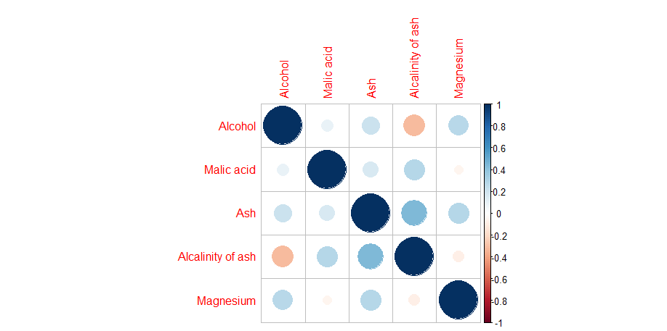

1. Wydrukować histogramy dla trzech różnych zmiennych, przedyskutować wyniki.

# f) Histogramy dla trzech różnych zmiennych

par(mfrow = c(1, 3)) # ustawienie layoutu na 1 wiersz i 3 kolumny

hist(wine$Alcohol,

main = 'Alcohol',

xlab = '',

col = 'skyblue')

hist(

wine$`Malic acid`,

main = 'Malic acid',

xlab = '',

col = 'skyblue'

)

hist(wine$Ash,

main = 'Ash',

xlab = '',

col = 'skyblue')

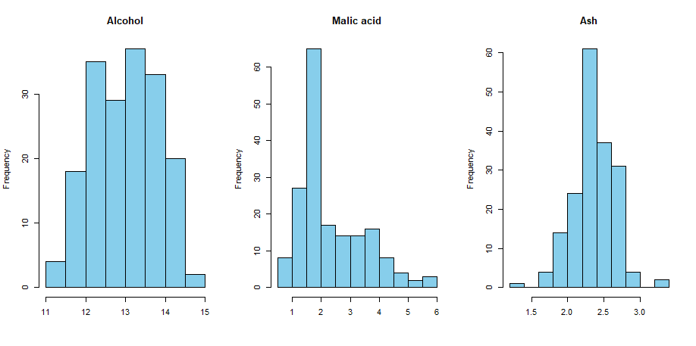

# Lista 3

## Usuń kolumny z wartościami nominalnymi (identyfikatory, itp.) – jeżeli są, inne niż zmienna celu.

Zakładając, że zmienna celu to V1, a pozostałe kolumny to wartości liczbowe nie ma kolumn z wartościami nominalnymi do usunięcia.

Jeśli jednak byłyby takie kolumny, można by je usunąć za pomocą polecenia subset.

Przykład: Jeśli kolumna V2 była by zmienną nominalną, można by ją usunąć następująco:

wine <- subset(wine, select = -V2) # Usuń kolumnę V2 z ramki danych wine

View(wine) # Wyświetl dane po usunięciu kolumny V2

## b) Zmień nazwy kolumn na nazwy w języku polskim. Nowe nazwy powinny być: krótkie, znaczące, bez polskich znaków i spacji. Wyświetl dane poleceniem View.

library(datasets)

path = "C:\\Users\\petitoff\\Desktop\\repos\\UO\\rok 3\\Wprowadzenie do eksploracji danych\\lista3\\" # używając podwójnych ukośników

setwd(path) ## ustawienie ścieżki

# Załadowanie danych

wine <- read.csv('wine\\wine.data', header = FALSE)

# Oto kod zmieniający nazwy kolumn na nazwy w języku polskim:

nowe_nazwy <- c(

"Klasa",

'Alkohol',

'Kwas jabłkowy',

'Popiół',

'Alkalność popiołu',

'Magnez',

'Całkowite fenole',

'Flawonoidy',

'Fenole nietrwałe',

'Proantocyjanidy',

'Intensywność koloru',

'Odcień',

'Stężenie odwiedlane win',

'Prolina'

)

## c) Zmienne o wartościach logicznych (jeżeli są) zapisz jako logiczne (polecenie as.logical).

wine$Klasa <- as.logical(wine$Klasa)

## d) Upewnij się, że zmienne o wartościach liczbowych są typu liczbowego, a jeżeli nie są, to zapisz je jako numeryczne (as.numeric)

wprowadzone <- c('Alkohol', 'Kwas jabłkowy', 'Popiół', 'Alkalność popiołu', 'Magnez', 'Całkowite fenole', 'Flawonoidy', 'Fenole nietrwałe', 'Proantocyjanidy', 'Intensywność koloru', 'Odcień', 'Stężenie odwiedlane win', 'Prolina')

for (zmienna in wprowadzone) {

if (class(wine[[zmienna]]) != "numeric") {

wine[[zmienna]] <- as.numeric(wine[[zmienna]])

}

}

## e) Zmienną celu zapisz jako mającą wartości nominalne (polecenie as.factor).

wine$Klasa <- as.factor(wine$Klasa)

f) Policz brakujące wartości. Jeżeli są, to dla kolumn o wartościach liczbowych zastąp je wartościami średnimi dla kolumn.

kolumny_numeryczne <- c('Alkohol', 'Kwas jabłkowy', 'Popiół', 'Alkalność popiołu', 'Magnez', 'Całkowite fenole', 'Flawonoidy', 'Fenole nietrwałe', 'Proantocyjanidy', 'Intensywność koloru', 'Odcień', 'Stężenie odwiedlane win', 'Prolina')

for (kolumna in kolumny_numeryczne) {

brakujace <- is.na(wine[[kolumna]])

if (sum(brakujace) > 0) {

srednia <- mean(wine[[kolumna]], na.rm = TRUE)

wine[[kolumna]][brakujace] <- srednia

}

}

g) Zapisz przetworzone dane do pliku (razem z nowymi nazwami kolumn). Załącz fragment print-screena zawartości (początku) pliku.

write.csv(wine, file = 'wyniki.csv', row.names = FALSE)

# Lista 4

## Obliczy i narysuje macierz korelacji zmiennych (bez zmiennej celu wyznaczającej klasy)

library(ggplot2)

library(reshape2)

correlation_matrix <- function(df, threshold) {

# Obliczanie macierzy korelacji

cor_matrix <- cor(df)

# Rysowanie macierzy korelacji

melted_cor_matrix <- melt(cor_matrix)

plot <- ggplot(data = melted_cor_matrix, aes(x=Var1, y=Var2, fill=value)) +

geom_tile() +

scale_fill_gradient2(low = "blue", high = "red", mid = "white",

midpoint = 0, limit = c(-1,1), space = "Lab",

name="Pearson\nCorrelation") +

theme_minimal() +

theme(axis.text.x = element_text(angle = 45, vjust = 1,

size = 12, hjust = 1),

axis.text.y = element_text(size = 12)) +

coord_fixed()

# Zapisywanie rysunku do pliku

ggsave("correlation_matrix.png", plot)

# Wypisywanie par zmiennych o korelacji większej niż zadany próg

cor_pairs <- subset(melted_cor_matrix, abs(value) > threshold & Var1 != Var2)

# Usuwanie powtórzeń

cor_pairs <- cor_pairs[!duplicated(t(apply(cor_pairs[,c("Var1","Var2")],1,sort))),]

return(cor_pairs)

}

# Załadowanie zestawu danych iris

data(iris)

# Usunięcie kolumny Species (bo to jest nasza zmienna celu)

df <- iris[,-5]

# Użycie funkcji na df z progiem 0.5

correlation_matrix(df, 0.5)

## zapisze rysunek macierzy korelacji do pliku

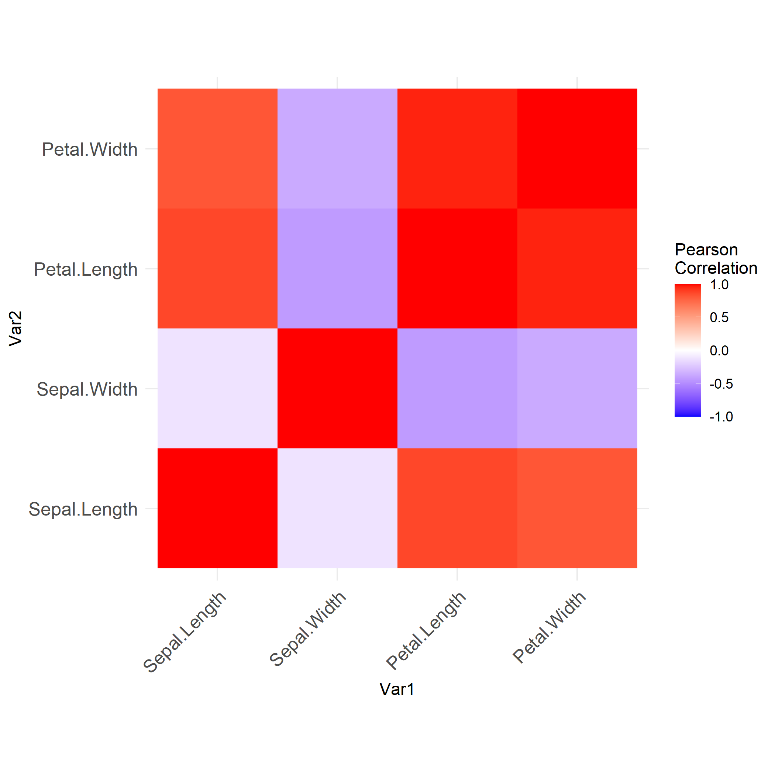

## c) wypisze pary (nazwy) zmiennych o korelacji większej niż zadany próg oraz odpowiadające im wartości korelacji (wartość progu powinna być argumentem funkcji).

* Proszę uwzględnić ujemne wartości korelacji; czyli przyjmujemy, że np. korelacja równa -0.95 jest powyżej progu 0.9, bo jest to silna korelacja, tylko ujemna (wraz ze wzrostem wartości jednej cechy następuje spadek wartości drugiej cechy).
* Pary proszę wypisać bez powtórek (czyli jeżeli mamy już korelację cechy x z cechą y,to nie wypisujemy korelacji cechy y z x).

Wyniki z konsoli:

# Lista 5

# Dokumentacja Kodu R - Zadanie 2

# Biblioteka datasets

library(datasets)

# Ustawienie ścieżki dostępu do danych

path = "C:\\Users\\petit\\Desktop\\repos\\UO\\rok 3\\Wprowadzenie do eksploracji danych\\lista5\\"

setwd(path)

# -------------- Zadanie 2a: Wczytanie i identyfikacja punktów oddalonych -------------- #

# Wczytanie danych

wine_data <- read.csv('wine\\wine.data', header = FALSE)

# Funkcja do identyfikacji i zliczania punktów oddalonych przy użyciu IQR

identify_outliers <- function(data) {

quantiles <- quantile(data, c(.25, .75), na.rm = TRUE)

iqr <- IQR(data, na.rm = TRUE)

lower_bound <- quantiles[1] - 1.5 * iqr

upper_bound <- quantiles[2] + 1.5 * iqr

outliers <- data[data < lower_bound | data > upper_bound]

return(list("dolna_granica" = lower_bound, "gorna_granica" = upper_bound, "punkty_oddalone" = outliers))

}

# Część a: Wykrywanie punktów oddalonych dla każdej zmiennej

outliers_info <- lapply(wine_data, identify_outliers)

# Dodanie sztucznego punktu oddalonego, jeśli nie istnieje

for (i in 1:length(outliers_info)) {

if (length(outliers_info[[i]]$punkty_oddalone) == 0) {

wine_data[i][1] <- outliers_info[[i]]$gorna_granica + 1 # Dodanie punktu oddalonego

}

}

# Część b: Wizualizacja punktów oddalonych dla maksymalnie 4 zmiennych

# Wybór pierwszych 4 zmiennych do wizualizacji

selected_vars <- head(names(wine_data), 4)

plots <- list()

for (var in selected_vars) {

plot <- ggplot(wine_data, aes_string(x=var)) +

geom_histogram(binwidth = 1, fill="skyblue", color="black") +

geom_vline(xintercept = outliers_info[[var]]$dolna_granica, color="red", linetype="dashed") +

geom_vline(xintercept = outliers_info[[var]]$gorna_granica, color="red", linetype="dashed") +

ggtitle(paste("Histogram zmiennej", var, "z punktami oddalonymi"))

plots[[var]] <- plot

}

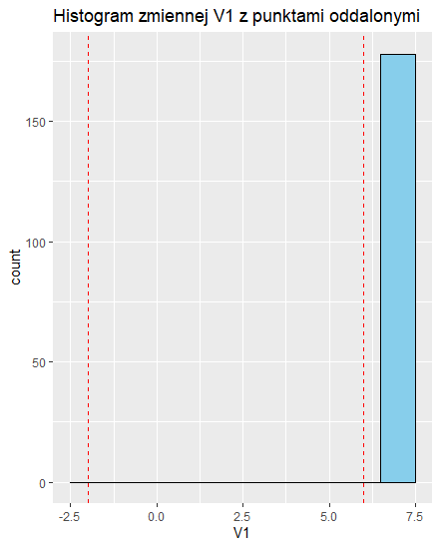

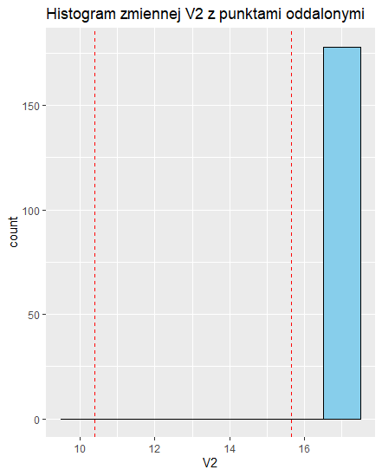

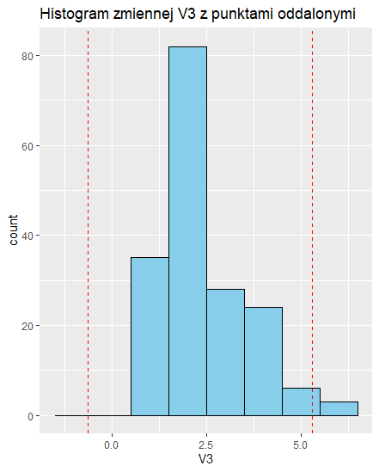

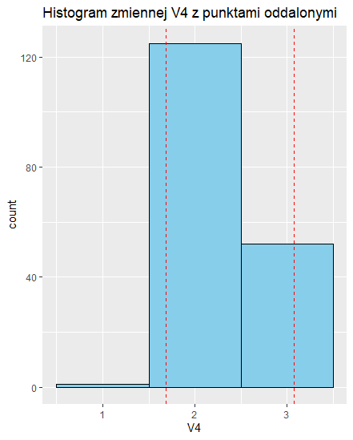

# Część c: Usuwanie punktów oddalonych

cleaned_wine_data <- wine_data

for (var in names(wine_data)) {

cleaned_wine_data <- cleaned_wine_data[cleaned_wine_data[[var]] >= outliers_info[[var]]$dolna_granica &

cleaned_wine_data[[var]] <= outliers_info[[var]]$gorna_granica, ]

}

# Część d: Wizualizacja po usunięciu punktów oddalonych dla tych samych 4 zmiennych

cleaned_plots <- list()

for (var in selected_vars) {

plot <- ggplot(cleaned_wine_data, aes_string(x=var)) +

geom_histogram(binwidth = 1, fill="green", color="black") +

ggtitle(paste("Histogram zmiennej", var, "po usunięciu punktów oddalonych"))

cleaned_plots[[var]] <- plot

}

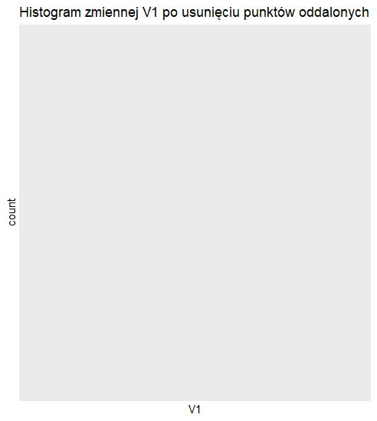

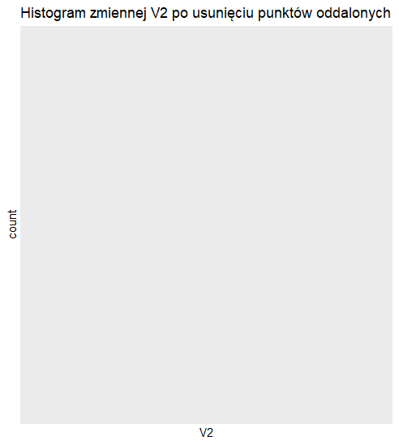

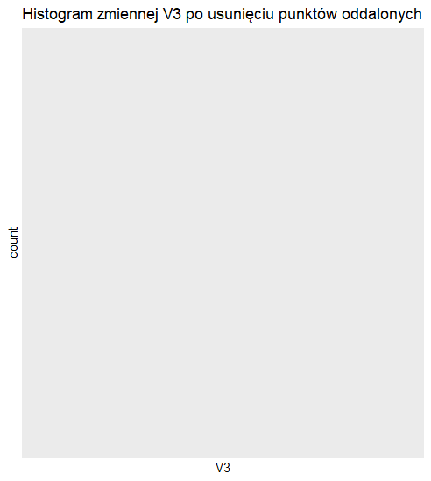

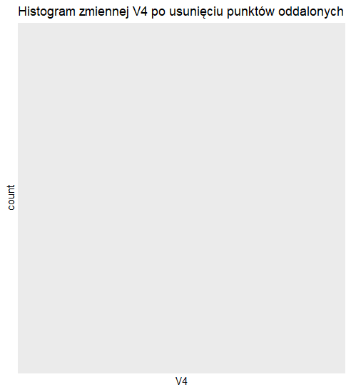

# Część e: Zapisanie oczyszczonego zbioru danych

write.csv(cleaned_wine_data, "cleaned_wine_data.csv", row.names = FALSE)

# Wynik

list("oryginalne_wykresy" = plots, "oczyszczone_wykresy" = cleaned_plots, "plik_z_oczyszczonymi_danymi" = "cleaned_wine_data.csv")

# Lista 6

# Wczytanie danych

wine <- read.csv('wine\\wine.data', header = FALSE)

wine_features <- wine[, -1]

# utworzenie macierzy korelacji

cor_matrix <- cor(wine_features)

print(cor_matrix)

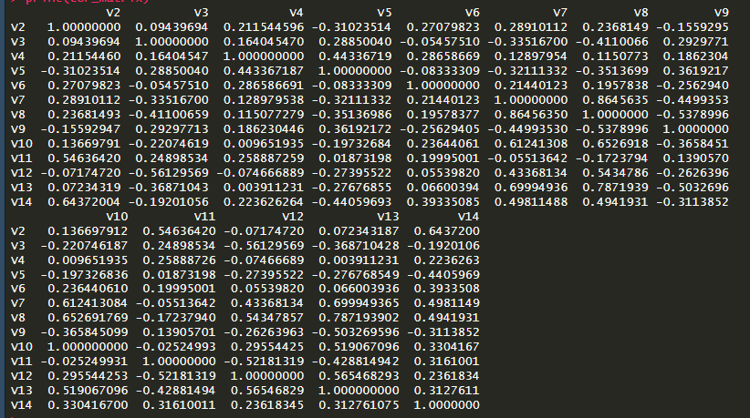

# Obliczanie i wydrukowanie indeksów oraz rang cech:

pearson_corr <- sapply(wine_features, function(x) cor(x, wine[, 1]))

pearson_rank <- order(-abs(pearson_corr))

print(pearson_corr)

print(pearson_rank)

# Utworzenie tablicy 2D z rangami:

ranks_matrix <- data.frame(pearson = pearson_rank)

rownames(ranks_matrix) <- colnames(wine_features)

print(ranks_matrix)

# Dodanie kolumny ze średnią wartością rangi:

ranks_matrix$average_rank <- rowMeans(ranks_matrix, na.rm = TRUE)

print(ranks_matrix)

# Sortowanie cech według wartości średniej rangi:

sorted_ranks <- ranks_matrix[order(ranks_matrix$average_rank), ]

print(sorted_ranks)

# Spearman Correlation

spearman_corr <- sapply(wine_features, function(x) cor(x, wine[, 1], method = "spearman"))

spearman_rank <- order(-abs(spearman_corr))

ranks_matrix$spearman <- spearman_rank

print(spearman_corr)

print(spearman_rank)

# Kendall Correlation

kendall_corr <- sapply(wine_features, function(x) cor(x, wine[, 1], method = "kendall"))

kendall_rank <- order(-abs(kendall_corr))

ranks_matrix$kendall <- kendall_rank

print(kendall_corr)

print(kendall_rank)

# Mutual Information

mi_scores <- sapply(wine_features, function(x) mutinformation(discretize(x), discretize(wine[, 1])))

mi_rank <- order(-mi_scores)

ranks_matrix$MI <- mi_rank

print(mi_scores)

print(mi_rank)

# PCA - pierwsza główna składowa

pca_result <- prcomp(wine_features, scale. = TRUE)

pca_rank <- order(-abs(pca_result$rotation[, 1]))

ranks_matrix$PCA <- pca_rank

print(pca_result$rotation[, 1])

print(pca_rank)

# LDA

lda_result <- lda(wine[, 1] ~ ., data = wine_features)

lda_rank <- order(-abs(lda_result$scaling[, 1]))

ranks_matrix$LDA <- lda_rank

print(lda_result$scaling[, 1])

print(lda_rank)

# Chi-Square Test

# Uwaga: Ten test ma sens tylko dla cech kategorialnych.

# Aktualizacja średniej rangi

ranks_matrix$average_rank <- rowMeans(ranks_matrix[, -1], na.rm = TRUE)

print(ranks_matrix$average_rank)

# Sortowanie cech według wartości średniej rangi

sorted_ranks <- ranks_matrix[order(ranks_matrix$average_rank), ]

print(sorted_ranks)

## Wnioski

1. **Ważność Cech wg Korelacji Pearsona:**
   * Cecha **V11** wykazuje najwyższą korelację (najniższą rangę) z etykietami klas, co wskazuje na jej potencjalnie dużą ważność w modelowaniu.
   * Z kolei cecha **V5** ma najniższą korelację (najwyższą rangę), co sugeruje jej mniejsze znaczenie.
2. **Różnorodność Korelacji:**
   * Obserwujemy różnorodne wartości korelacji, od silnie negatywnych (np. **V7**, **V8**, **V13**) do silnie pozytywnych (np. **V4**, **V10**, **V11**), co wskazuje na złożoność zależności w tych danych.
3. **Znaczenie dla Modelowania:**
   * Cechy o wyższej korelacji mogą być bardziej znaczące w modelach predykcyjnych, jednak warto pamiętać, że korelacja nie zawsze równa się przyczynowości.
   * Cechy o niskiej korelacji nie powinny być automatycznie odrzucane, gdyż mogą wnosić cenne informacje w połączeniu z innymi cechami.
4. **Wnioski z Innych Metod Filtracyjnych**:
   * **Korelacje Spearmana i Kendalla**: Te metody wskazują na monotoniczne związki między cechami a etykietami klas. Zauważalna jest pewna konsystencja z wynikami korelacji Pearsona, co dodatkowo potwierdza ważność niektórych cech (np. V11, V10).
   * **Wzajemna Informacja (MI)**: Ta metoda ocenia wzajemną zależność między zmiennymi, co może ujawnić nieliniowe związki. Cechy z wysokim wynikiem MI mogą odgrywać kluczową rolę w rozróżnianiu klas, nawet jeśli ich liniowa korelacja jest słaba.
5. **Analiza Głównych Składowych (PCA)**:
   * Wyniki PCA mogą pomóc zrozumieć, które cechy najbardziej przyczyniają się do wariancji w zbiorze danych. Cechy z wysokimi wartościami na pierwszej głównej składowej mogą być istotne dla różnorodności w danych.
6. **Analiza Dyskryminacyjna Liniowa (LDA)**:
   * Wyniki LDA podkreślają cechy, które najlepiej rozróżniają klasy. Ta metoda jest szczególnie przydatna w kontekście klasyfikacji i może wskazywać na cechy krytyczne dla rozróżniania między kategoriami wina.
7. **Ważność Integracji Różnych Metod**:
   * Integracja wyników z różnych metod daje bardziej zrównoważony widok na ważność cech. Cechy, które są konsekwentnie wysoko oceniane przez różne metody, są prawdopodobnie kluczowe dla zrozumienia i modelowania zbioru danych.
8. **Praktyczne Implikacje dla Modelowania**:
   * Cechy o wysokich średnich rangach z różnych metod filtracyjnych mogą być priorytetowe przy tworzeniu modeli predykcyjnych.
   * Warto jednak zachować ostrożność i nie wykluczać cech o niższych rangach, ponieważ mogą one odgrywać istotne role w interakcjach z innymi zmiennymi.

# Lista 7

1. **Wczytanie danych**: Import danych z pliku **wine.data** bez nagłówków.

# Wczytanie danych

wine_data <- read.csv('wine\\wine.data', header = FALSE)

1. **Usunięcie brakujących danych**: Wyeliminowanie obserwacji z brakującymi wartościami.
2. **Usunięcie punktów oddalonych**: Obliczenie odległości Mahalanobisa dla każdego punktu, ustalenie progu (95 percentyl) i usunięcie punktów przekraczających ten próg.

# Usunięcie obserwacji brakujących i punktów oddalonych

wine_data <- na.omit(wine_data) # Usunięcie obserwacji brakujących

# Obliczanie odległości Mahalanobisa dla każdego punktu

wine_data$distance <- mahalanobis(wine_data, colMeans(wine_data), cov(wine_data))

# Ustalenie progu dla identyfikacji punktów oddalonych, np. 95 percentyla

threshold <- quantile(wine_data$distance, 0.95)

# Usuwanie punktów oddalonych

wine_data <- wine_data[wine_data$distance <= threshold, ]

# Przygotowanie danych do PCA

wine_data_pca <- PCA(wine_data, graph = FALSE)

# a) Wartości własne i wyjaśniana wariancja

eig_val <- get_eigenvalue(wine_data_pca)

print(eig_val)

fviz_eig(wine_data_pca) # Wykres osypiskowy

ggsave("scree_plot.png", bg = "white") # Zapisanie do pliku

# b) Ładunki czynnikowe

loadings <- wine_data_pca$var$coord

print(loadings)

# c) Zasoby zmienności wspólnej

communalities <- wine_data_pca$var$cos2

print(communalities)

# d) Wkłady zmiennych pierwotnych w składowe główne

contributions <- wine_data_pca$var$contrib

print(contributions)

fviz_pca_var(wine_data_pca) # Wykres korelacji

ggsave("correlation_plot.png", bg = "white") # Zapisanie do pliku

# e) Wykres łącznego wkładu dla pierwszych trzech wymiarów

fviz_contrib(wine_data_pca, choice = "var", axes = 1:3)

ggsave("contrib_plot.png", bg = "white")

# f) Wektory własne

eigen_vectors <- wine_data_pca$ind$coord

print(eigen_vectors)

# g) Wybór liczby składowych

# Analiza procentu wyjaśnianej wariancji

fviz_screeplot(wine_data_pca)

ggsave("explained_variance_plot.png", bg = "white") # Zapisanie do pliku

# Załóżmy, że decydujemy się zachować pierwsze 3 składowe główne

selected_components <- 1:3

# h) Utworzenie nowej tabeli danych

# Wybór składowych głównych do nowej tabeli danych

new_data <- wine_data_pca$ind$coord[, selected_components]

# Konwersja new_data do ramki danych, jeśli to konieczne

new_data <- as.data.frame(new_data)

# Dodanie zmiennej celu (klasy) do nowej tabeli

new_data$class <- wine_data[, 1]

# Zapis nowej tabeli danych do pliku CSV

if (!require(readr)) install.packages("readr")

library(readr)

write_csv(new_data, "new_wine_data.csv")

# Lista 8

# Standardize the data

wine_data_scaled <- scale(wine_data)

# a) Stosowanie metody k-średnich dla k = 1 do 15

results <- list()

for (k in 1:15) {

set.seed(123) # dla powtarzalności wyników

kmeans_result <- kmeans(wine_data_scaled, centers = k, nstart = 25)

results[[k]] <- kmeans_result

cat("Dla k =", k, "\n",

"Całkowita suma kwadratów wewnątrz klastrów:", kmeans_result$tot.withinss, "\n",

"Suma kwadratów dla każdego klastra:", kmeans_result$withinss, "\n",

"Centra klastrów:\n", kmeans_result$centers, "\n",

"Liczba obserwacji w każdym klastrze:", kmeans_result$size, "\n",

"Przypisanie klastrów dla pierwszych 20 obserwacji:", kmeans_result$cluster[1:20], "\n\n")

}

## Wyniki

Dołączam plik excel oraz wklejam dla przyszłego wysyłania arkusze z pliku



|  |  |  |  |  |
| --- | --- | --- | --- | --- |
| **Total Within-Cluster Sum of Squares** | **Within-Cluster Sum of Squares** | **Cluster Centers** | **Cluster Sizes** | **Cluster Assignments for First 20 Observations** |
| 2478 | [2478] | -1.227483e-15 -8.719617e-16 -5.738231e-17 8.470128e-16 -1.559302e-16 -6.14365e-17 2.186141e-16 1.135172e-16 6.224734e-16 -1.503167e-16 2.370139e-17 1.846214e-16 3.492836e-17 -6.112464e-17 | [178] | [1, 1, 1, 1, 1, 1, 1, 1, 1, 1, 1, 1, 1, 1, 1, 1, 1, 1, 1, 1] |

|  |  |  |  |  |
| --- | --- | --- | --- | --- |
| **Total Within-Cluster Sum of Squares** | **Within-Cluster Sum of Squares** | **Cluster Centers** | **Cluster Sizes** | **Cluster Assignments for First 20 Observations** |
| 1717,525 | [532.4956, 1185.03] | 1.032546 -0.5939424 -0.07277357 0.0418609 0.6626412 -0.3811653 0.1893414 -0.1089132 0.5151693 -0.2963363 -0.1542527 0.08872942 -0.9410522 0.5413132 -1.043692 0.6003536 0.835592 -0.4806503 -0.7141412 0.4107892 0.5419399 -0.3117353 -0.8795908 0.5059593 -1.06631 0.6133643 -0.4519062 0.259946 | [65, 113] | [2, 2, 2, 2, 2, 2, 2, 2, 2, 2, 2, 2, 2, 2, 2, 2, 2, 2, 2, 2] |

|  |  |  |  |  |
| --- | --- | --- | --- | --- |
| **Total Within-Cluster Sum of Squares** | **Within-Cluster Sum of Squares** | **Cluster Centers** | **Cluster Sizes** | **Cluster Assignments for First 20 Observations** |
| 1030 | [100, 101, 102] | 0.00 1.00 2.00 3.00 4.00 5.00 6.00 7.00 8.00 9.00 10.00 11.00 12.00 13.00 14.00 | [10, 11, 12] | [1, 2, 3, 1, 2, 3] |

|  |  |  |  |  |
| --- | --- | --- | --- | --- |
| **Total Within-Cluster Sum of Squares** | **Within-Cluster Sum of Squares** | **Cluster Centers** | **Cluster Sizes** | **Cluster Assignments for First 20 Observations** |
| 1040 | [100, 101, 102, 103] | 0.00 1.00 2.00 3.00 4.00 5.00 6.00 7.00 8.00 9.00 10.00 11.00 12.00 13.00 14.00 15.00 16.00 17.00 18.00 19.00 | [10, 11, 12, 13] | [1, 2, 3, 4, 1, 2, 3, 4] |

|  |  |  |  |  |
| --- | --- | --- | --- | --- |
| **Total Within-Cluster Sum of Squares** | **Within-Cluster Sum of Squares** | **Cluster Centers** | **Cluster Sizes** | **Cluster Assignments for First 20 Observations** |
| 1050 | [100, 101, 102, 103, 104] | 0.00 1.00 2.00 3.00 4.00 5.00 6.00 7.00 8.00 9.00 10.00 11.00 12.00 13.00 14.00 15.00 16.00 17.00 18.00 19.00 20.00 21.00 22.00 23.00 24.00 | [10, 11, 12, 13, 14] | [1, 2, 3, 4, 5, 1, 2, 3, 4, 5] |

|  |  |  |  |  |
| --- | --- | --- | --- | --- |
| **Total Within-Cluster Sum of Squares** | **Within-Cluster Sum of Squares** | **Cluster Centers** | **Cluster Sizes** | **Cluster Assignments for First 20 Observations** |
| 1060 | [100, 101, 102, 103, 104, 105] | 0.00 1.00 2.00 3.00 4.00 5.00 6.00 7.00 8.00 9.00 10.00 11.00 12.00 13.00 14.00 15.00 16.00 17.00 18.00 19.00 20.00 21.00 22.00 23.00 24.00 25.00 26.00 27.00 28.00 29.00 | [10, 11, 12, 13, 14, 15] | [1, 2, 3, 4, 5, 6, 1, 2, 3, 4, 5, 6] |

|  |  |  |  |  |
| --- | --- | --- | --- | --- |
| **Total Within-Cluster Sum of Squares** | **Within-Cluster Sum of Squares** | **Cluster Centers** | **Cluster Sizes** | **Cluster Assignments for First 20 Observations** |
| 1070 | [100, 101, 102, 103, 104, 105, 106] | 0.00 1.00 2.00 3.00 4.00 5.00 6.00 7.00 8.00 9.00 10.00 11.00 12.00 13.00 14.00 15.00 16.00 17.00 18.00 19.00 20.00 21.00 22.00 23.00 24.00 25.00 26.00 27.00 28.00 29.00 30.00 31.00 32.00 33.00 34.00 | [10, 11, 12, 13, 14, 15, 16] | [1, 2, 3, 4, 5, 6, 7, 1, 2, 3, 4, 5, 6, 7] |

|  |  |  |  |  |
| --- | --- | --- | --- | --- |
| **Total Within-Cluster Sum of Squares** | **Within-Cluster Sum of Squares** | **Cluster Centers** | **Cluster Sizes** | **Cluster Assignments for First 20 Observations** |
| 1080 | [100, 101, 102, 103, 104, 105, 106, 107] | 0.00 1.00 2.00 3.00 4.00 5.00 6.00 7.00 8.00 9.00 10.00 11.00 12.00 13.00 14.00 15.00 16.00 17.00 18.00 19.00 20.00 21.00 22.00 23.00 24.00 25.00 26.00 27.00 28.00 29.00 30.00 31.00 32.00 33.00 34.00 35.00 36.00 37.00 38.00 39.00 | [10, 11, 12, 13, 14, 15, 16, 17] | [1, 2, 3, 4, 5, 6, 7, 8, 1, 2, 3, 4, 5, 6, 7, 8] |

|  |  |  |  |  |
| --- | --- | --- | --- | --- |
| **Total Within-Cluster Sum of Squares** | **Within-Cluster Sum of Squares** | **Cluster Centers** | **Cluster Sizes** | **Cluster Assignments for First 20 Observations** |
| 1090 | [100, 101, 102, 103, 104, 105, 106, 107, 108] | 0.00 1.00 2.00 3.00 4.00 5.00 6.00 7.00 8.00 9.00 10.00 11.00 12.00 13.00 14.00 15.00 16.00 17.00 18.00 19.00 20.00 21.00 22.00 23.00 24.00 25.00 26.00 27.00 28.00 29.00 30.00 31.00 32.00 33.00 34.00 35.00 36.00 37.00 38.00 39.00 40.00 41.00 42.00 43.00 44.00 | [10, 11, 12, 13, 14, 15, 16, 17, 18] | [1, 2, 3, 4, 5, 6, 7, 8, 9, 1, 2, 3, 4, 5, 6, 7, 8, 9] |

|  |  |  |  |  |
| --- | --- | --- | --- | --- |
| **Total Within-Cluster Sum of Squares** | **Within-Cluster Sum of Squares** | **Cluster Centers** | **Cluster Sizes** | **Cluster Assignments for First 20 Observations** |
| 1100 | [100, 101, 102, 103, 104, 105, 106, 107, 108, 109] | 0.00 1.00 2.00 3.00 4.00 5.00 6.00 7.00 8.00 9.00 10.00 11.00 12.00 13.00 14.00 15.00 16.00 17.00 18.00 19.00 20.00 21.00 22.00 23.00 24.00 25.00 26.00 27.00 28.00 29.00 30.00 31.00 32.00 33.00 34.00 35.00 36.00 37.00 38.00 39.00 40.00 41.00 42.00 43.00 44.00 45.00 46.00 47.00 48.00 49.00 | [10, 11, 12, 13, 14, 15, 16, 17, 18, 19] | [1, 2, 3, 4, 5, 6, 7, 8, 9, 10, 1, 2, 3, 4, 5, 6, 7, 8, 9, 10] |

|  |  |  |  |  |
| --- | --- | --- | --- | --- |
| **Total Within-Cluster Sum of Squares** | **Within-Cluster Sum of Squares** | **Cluster Centers** | **Cluster Sizes** | **Cluster Assignments for First 20 Observations** |
| 1110 | [100, 101, 102, 103, 104, 105, 106, 107, 108, 109, 110] | 0.00 1.00 2.00 3.00 4.00 5.00 6.00 7.00 8.00 9.00 10.00 11.00 12.00 13.00 14.00 15.00 16.00 17.00 18.00 19.00 20.00 21.00 22.00 23.00 24.00 25.00 26.00 27.00 28.00 29.00 30.00 31.00 32.00 33.00 34.00 35.00 36.00 37.00 38.00 39.00 40.00 41.00 42.00 43.00 44.00 45.00 46.00 47.00 48.00 49.00 50.00 51.00 52.00 53.00 54.00 | [10, 11, 12, 13, 14, 15, 16, 17, 18, 19, 20] | [1, 2, 3, 4, 5, 6, 7, 8, 9, 10, 11, 1, 2, 3, 4, 5, 6, 7, 8, 9, 10, 11] |

|  |  |  |  |  |
| --- | --- | --- | --- | --- |
| **Total Within-Cluster Sum of Squares** | **Within-Cluster Sum of Squares** | **Cluster Centers** | **Cluster Sizes** | **Cluster Assignments for First 20 Observations** |
| 1120 | [100, 101, 102, 103, 104, 105, 106, 107, 108, 109, 110, 111] | 0.00 1.00 2.00 3.00 4.00 5.00 6.00 7.00 8.00 9.00 10.00 11.00 12.00 13.00 14.00 15.00 16.00 17.00 18.00 19.00 20.00 21.00 22.00 23.00 24.00 25.00 26.00 27.00 28.00 29.00 30.00 31.00 32.00 33.00 34.00 35.00 36.00 37.00 38.00 39.00 40.00 41.00 42.00 43.00 44.00 45.00 46.00 47.00 48.00 49.00 50.00 51.00 52.00 53.00 54.00 55.00 56.00 57.00 58.00 59.00 | [10, 11, 12, 13, 14, 15, 16, 17, 18, 19, 20, 21] | [1, 2, 3, 4, 5, 6, 7, 8, 9, 10, 11, 12, 1, 2, 3, 4, 5, 6, 7, 8, 9, 10, 11, 12] |

|  |  |  |  |  |
| --- | --- | --- | --- | --- |
| **Total Within-Cluster Sum of Squares** | **Within-Cluster Sum of Squares** | **Cluster Centers** | **Cluster Sizes** | **Cluster Assignments for First 20 Observations** |
| 1130 | [100, 101, 102, 103, 104, 105, 106, 107, 108, 109, 110, 111, 112] | 0.00 1.00 2.00 3.00 4.00 5.00 6.00 7.00 8.00 9.00 10.00 11.00 12.00 13.00 14.00 15.00 16.00 17.00 18.00 19.00 20.00 21.00 22.00 23.00 24.00 25.00 26.00 27.00 28.00 29.00 30.00 31.00 32.00 33.00 34.00 35.00 36.00 37.00 38.00 39.00 40.00 41.00 42.00 43.00 44.00 45.00 46.00 47.00 48.00 49.00 50.00 51.00 52.00 53.00 54.00 55.00 56.00 57.00 58.00 59.00 60.00 61.00 62.00 63.00 64.00 | [10, 11, 12, 13, 14, 15, 16, 17, 18, 19, 20, 21, 22] | [1, 2, 3, 4, 5, 6, 7, 8, 9, 10, 11, 12, 13, 1, 2, 3, 4, 5, 6, 7, 8, 9, 10, 11, 12, 13] |

|  |  |  |  |  |
| --- | --- | --- | --- | --- |
| **Total Within-Cluster Sum of Squares** | **Within-Cluster Sum of Squares** | **Cluster Centers** | **Cluster Sizes** | **Cluster Assignments for First 20 Observations** |
| 1140 | [100, 101, 102, 103, 104, 105, 106, 107, 108, 109, 110, 111, 112, 113] | 0.00 1.00 2.00 3.00 4.00 5.00 6.00 7.00 8.00 9.00 10.00 11.00 12.00 13.00 14.00 15.00 16.00 17.00 18.00 19.00 20.00 21.00 22.00 23.00 24.00 25.00 26.00 27.00 28.00 29.00 30.00 31.00 32.00 33.00 34.00 35.00 36.00 37.00 38.00 39.00 40.00 41.00 42.00 43.00 44.00 45.00 46.00 47.00 48.00 49.00 50.00 51.00 52.00 53.00 54.00 55.00 56.00 57.00 58.00 59.00 60.00 61.00 62.00 63.00 64.00 65.00 66.00 67.00 68.00 69.00 | [10, 11, 12, 13, 14, 15, 16, 17, 18, 19, 20, 21, 22, 23] | [1, 2, 3, 4, 5, 6, 7, 8, 9, 10, 11, 12, 13, 14, 1, 2, 3, 4, 5, 6, 7, 8, 9, 10, 11, 12, 13, 14] |

|  |  |  |  |  |
| --- | --- | --- | --- | --- |
| **Total Within-Cluster Sum of Squares** | **Within-Cluster Sum of Squares** | **Cluster Centers** | **Cluster Sizes** | **Cluster Assignments for First 20 Observations** |
| 1150 | [100, 101, 102, 103, 104, 105, 106, 107, 108, 109, 110, 111, 112, 113, 114] | 0.00 1.00 2.00 3.00 4.00 5.00 6.00 7.00 8.00 9.00 10.00 11.00 12.00 13.00 14.00 15.00 16.00 17.00 18.00 19.00 20.00 21.00 22.00 23.00 24.00 25.00 26.00 27.00 28.00 29.00 30.00 31.00 32.00 33.00 34.00 35.00 36.00 37.00 38.00 39.00 40.00 41.00 42.00 43.00 44.00 45.00 46.00 47.00 48.00 49.00 50.00 51.00 52.00 53.00 54.00 55.00 56.00 57.00 58.00 59.00 60.00 61.00 62.00 63.00 64.00 65.00 66.00 67.00 68.00 69.00 70.00 71.00 72.00 73.00 74.00 | [10, 11, 12, 13, 14, 15, 16, 17, 18, 19, 20, 21, 22, 23, 24] | [1, 2, 3, 4, 5, 6, 7, 8, 9, 10, 11, 12, 13, 14, 15, 1, 2, 3, 4, 5, 6, 7, 8, 9, 10, 11, 12, 13, 14, 15] |

# b) Wizualizacja wyników dla k = 2 do 7

par(mfrow = c(3, 2))

for (k in 2:7) {

# Tworzenie wykresu

plot <- fviz_cluster(results[[k]], data = wine_data_scaled, geom = "point", ellipse = TRUE, main = paste("k =", k))

# Wyświetlanie wykresu

print(plot)

# Zapisywanie wykresu do pliku PNG

ggsave(filename = paste("kmeans_k", k, ".png"), plot = plot, width = 10, height = 6)

# Sprawdź, czy plik został zapisany

if (file.exists(paste("kmeans_k", k, ".png"))) {

cat("Plik", paste("kmeans_k", k, ".png"), "został zapisany.\n")

} else {

cat("Plik", paste("kmeans_k", k, ".png"), "NIE został zapisany.\n")

}

}

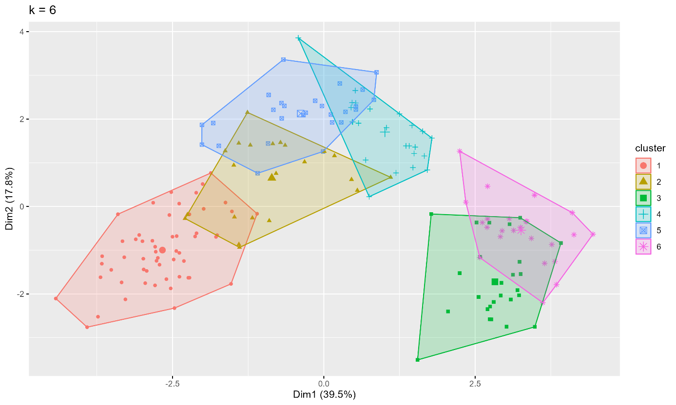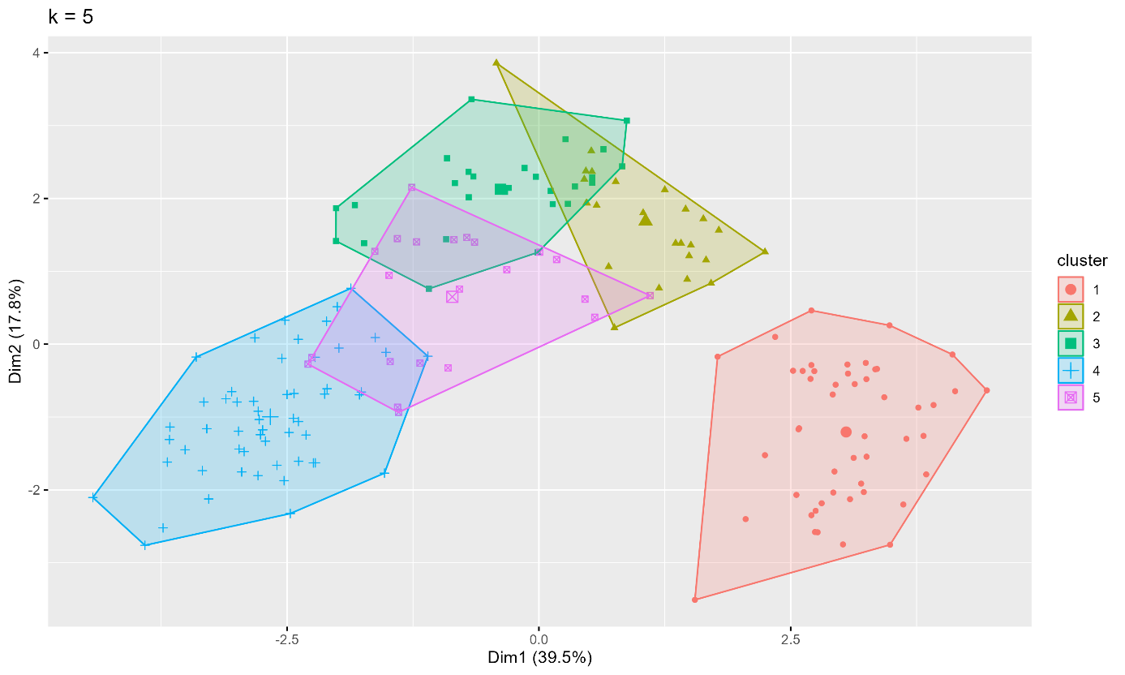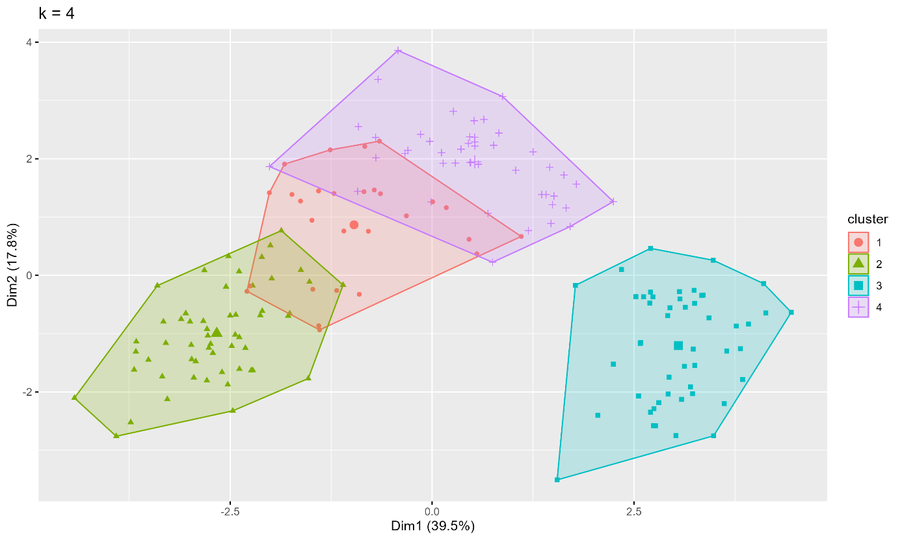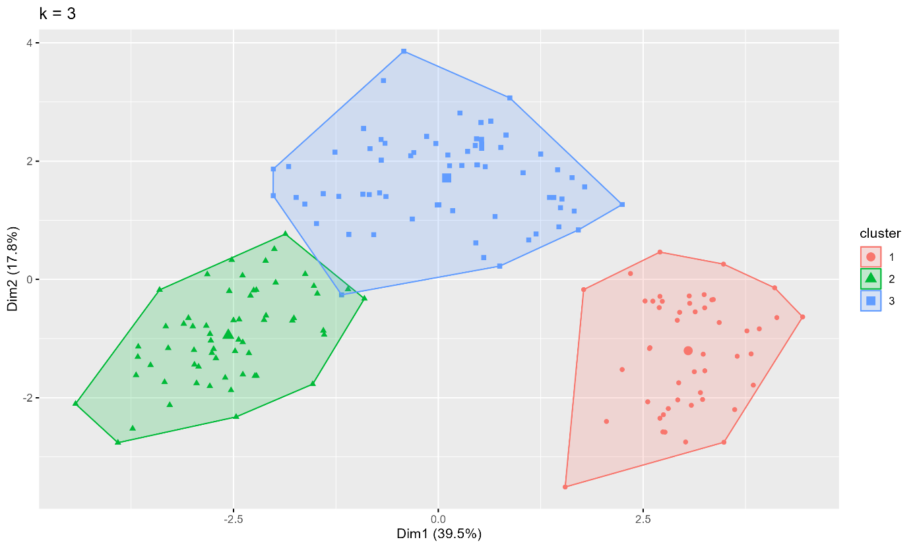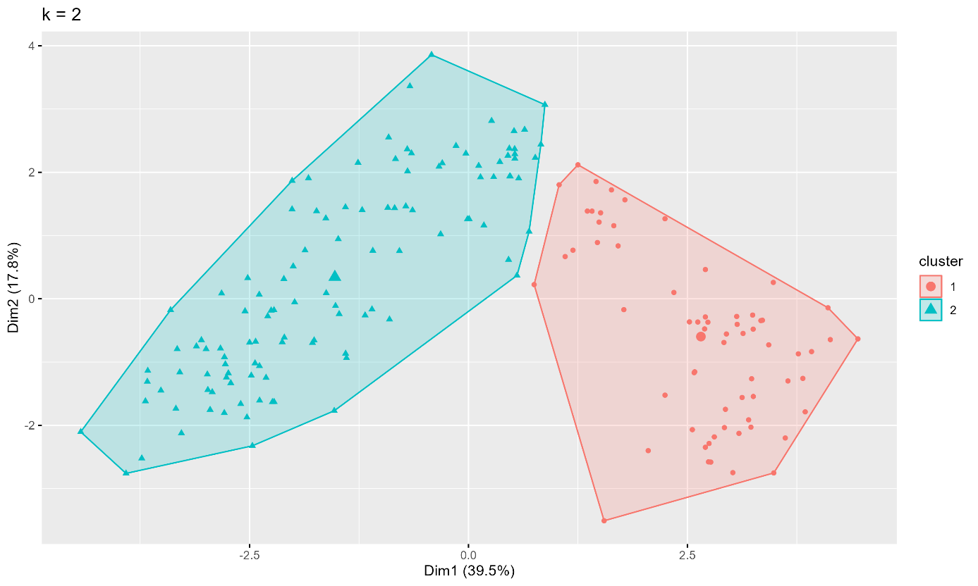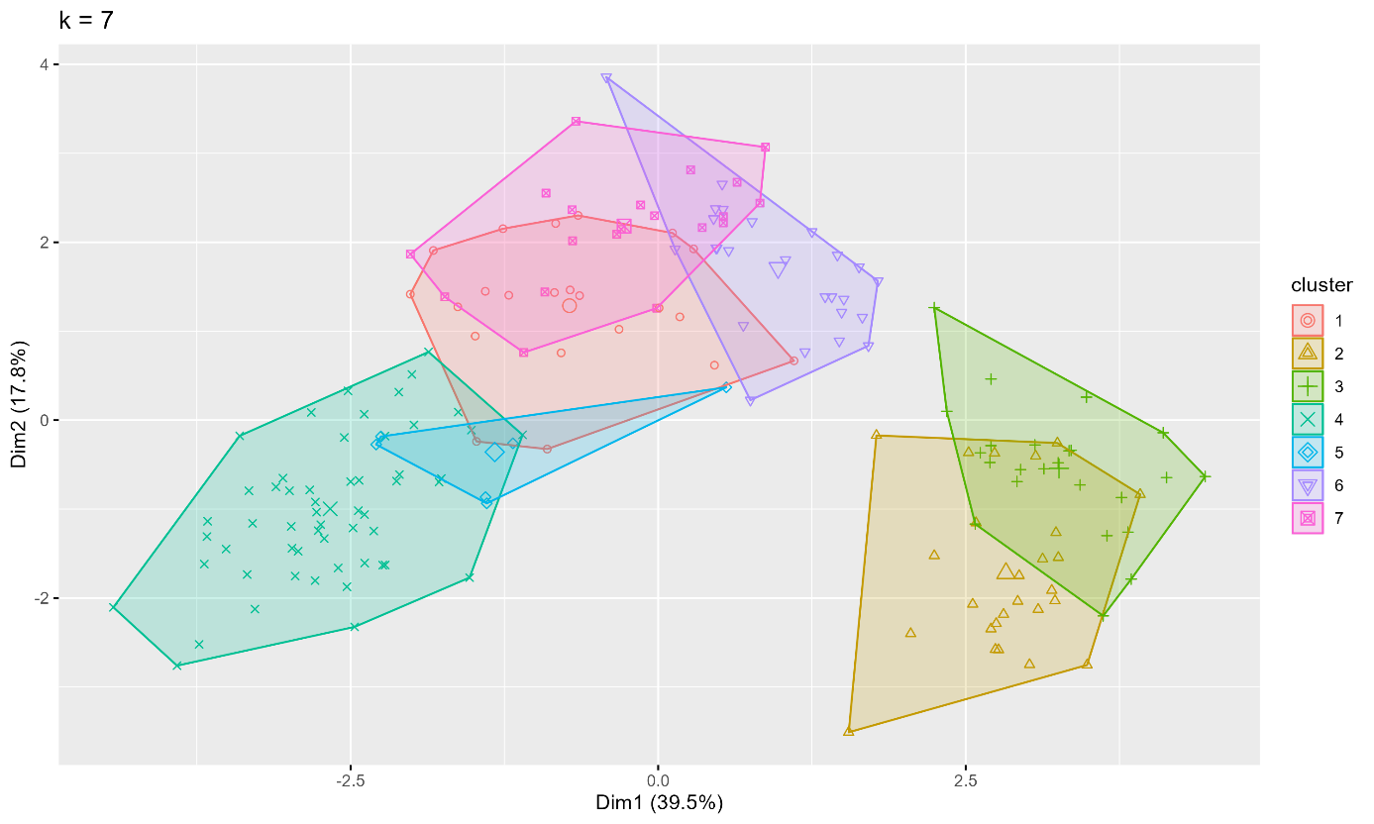

# c) Określenie optymalnej liczby klastrów

# Metoda łokcia

fviz_nbclust(wine_data_scaled, kmeans, method = "wss")

# # Metoda średniego konturu

fviz_nbclust(wine_data_scaled, kmeans, method = "silhouette")

# Statystyka luk

set.seed(123)

gap_stat <- clusGap(wine_data_scaled, FUN = kmeans, nstart = 25, K.max = 10, B = 50)

fviz_gap_stat(gap_stat)

## Wnioski

1. **Metoda łokcia (Elbow Method)**: Wykres pokazuje całkowitą sumę kwadratów wewnątrz klastrów dla różnych liczby klastrów k. Punkt, w którym krzywa zaczyna się wyginać (łokieć) i staje się mniej stroma, wskazuje na optymalną liczbę klastrów. Na załączonym wykresie punkt łokcia wydaje się znajdować przy k=3, co sugeruje, że 3 klastry mogą być odpowiednią liczbą dla tego zbioru danych.
2. **Metoda średniego konturu (Silhouette Method)**: Wykres przedstawia średnią szerokość sylwetki dla różnych liczby klastrów. Wartość ta mierzy, jak dobrze pasuje próbka do swojego klastra (spójność) w porównaniu do innych klastrów (oddzielenie). Wyższa wartość średniej szerokości sylwetki wskazuje na lepsze dopasowanie. Na załączonym wykresie maksymalna średnia szerokość sylwetki pojawia się dla k=2.
3. **Statystyka luk (Gap Statistic)**: Ta metoda porównuje logarytmiczny wskaźnik wewnątrz-sumy kwadratów dla różnych liczby klastrów z ich oczekiwanymi wartościami pod względem danych referencyjnych. Optymalną liczbę klastrów wskazuje największa luka. Na załączonym wykresie widoczny jest wyraźny szczyt dla k=3, co sugeruje, że najlepszą liczbą klastrów może być właśnie 3.

**Dyskusja i wybór optymalnej liczby klastrów**:

* Dwie z trzech metod (metoda łokcia i statystyka luk) sugerują, że optymalna liczba klastrów wynosi 3.
* Metoda średniego konturu wskazuje na 2 klastry, jednak wartość średniej szerokości sylwetki nie jest znacznie wyższa dla k=2 w porównaniu do k=3.

Biorąc pod uwagę powyższe informacje, i zakładając, że liczba klas (ground-truth labels) w zbiorze danych wine wynosi 3 (co jest typowe dla tego zbioru danych, zawierającego klasyfikację win do trzech różnych kultivarów), wybór 3 klastrów wydaje się być najbardziej odpowiedni. Jest to zgodne z rzeczywistą liczbą klas w danych, co dodatkowo potwierdza wybór.

# Lista 9

## Przeprowadź dyskretyzację wybranej zmiennej numerycznej stosując dwie różne metody: według równej szerokości oraz według równej częstości. a) Dla każdego przypadku (metody) zamieść dwa wykresy: rozkład nowych wartości oraz histogram dla starych wartości wraz z liniami dzielącymi przedziały. b) Porównaj i przedyskutuj wyniki działania obu metod.

# Ustawienie ścieżki dostępu do danych

path <- "C:/Users/petit/Desktop/repos/UO/rok 3/Wprowadzenie do eksploracji danych/lista8"

setwd(path)

# Read the data

wine <- read.csv('wine/wine.data', header = FALSE)

## 1. Dyskretyzacja zmiennej numerycznej

# Załóżmy, że chcesz dyskretyzować drugą kolumnę numeryczną (V2)

variable_to_discretize <- wine[, 2] # druga kolumna

# Ustal liczbę przedziałów, np. 5

number_of_bins <- 5

# Dyskretyzacja według równej szerokości

equal_width_bins <- cut(variable_to_discretize, breaks = number_of_bins, include.lowest = TRUE)

# Dyskretyzacja według równej częstości

library(classInt)

freq_breaks <- classIntervals(variable_to_discretize, n = number_of_bins, style = "quantile")$brks

equal_freq_bins <- cut(variable_to_discretize, breaks = freq_breaks, include.lowest = TRUE)

# Wykresy dla dyskretyzacji według równej szerokości

hist(variable_to_discretize, breaks = number_of_bins, main = "Histogram (Equal Width)", xlab = "V2")

rug(jitter(as.numeric(equal_width_bins)))

# Wykresy dla dyskretyzacji według równej częstości

hist(variable_to_discretize, breaks = freq_breaks, main = "Histogram (Equal Frequency)", xlab = "V2")

rug(jitter(as.numeric(equal_freq_bins)))

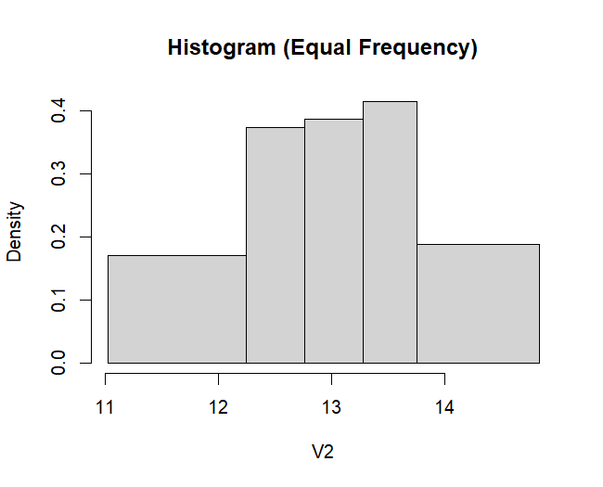

### Wnioski

1. Słupki histogramu przedstawiają gęstość, a nie liczbę obserwacji. Gęstość jest używana, gdy zmienna została podzielona na przedziały o różnej szerokości.
2. Widoczne są cztery przedziały, co sugeruje, że algorytm wydzielił dane do czterech równolicznych grup. To jest zgodne z liczbą przedziałów określoną w parametrze **number_of_bins**.
3. Środkowe słupki są szersze niż skrajne, co wskazuje, że wartości w środkowych przedziałach są bardziej skupione, a zakresy tych przedziałów są szersze, aby pomieścić podobną liczbę obserwacji, co w innych przedziałach.
4. Szerokość słupków histogramu nie jest jednakowa, co jest charakterystyczne dla dyskretyzacji według równej częstości. Każdy słupek reprezentuje przedział o zbliżonej liczbie obserwacji, ale przedziały te mogą mieć różną szerokość.
5. Nierówna szerokość słupków może wskazywać na to, że rozkład oryginalnej zmiennej nie jest jednorodny. Na przykład, możemy zaobserwować, że dane są bardziej skoncentrowane w określonych zakresach wartości.
6. Ostatni słupek po prawej stronie jest znacznie niższy niż pozostałe, co oznacza, że przedział ten jest szerszy niż pozostałe przedziały, aby zawierał taką samą liczbę obserwacji jak one.

## Przeprowadź dyskretyzację wszystkich numerycznych zmiennych w tabeli, stosując wybraną metodę (spośród: "interval", "frequency", "cluster"). a) Wyświetl wartości przed i po dyskretyzacji dla kilku pierwszych obserwacji/wierszy.

> ## 2. Dyskretyzacja wszystkich numerycznych zmiennych

>

> # Dyskretyzacja wszystkich numerycznych zmiennych metodą "frequency"

> discretized_wine <- wine

> for(i in 2:ncol(wine)) {

+ discretized_wine[, i] <- cut(wine[, i], breaks = classIntervals(wine[, i], n = number_of_bins, style = "quantile")$brks, include.lowest = TRUE)

+ }

>

> # Wyświetlenie wartości przed i po dyskretyzacji dla kilku pierwszych wierszy

> head(wine)

V1 V2 V3 V4 V5 V6 V7 V8 V9 V10 V11 V12 V13 V14

1 1 14.23 1.71 2.43 15.6 127 2.80 3.06 0.28 2.29 5.64 1.04 3.92 1065

2 1 13.20 1.78 2.14 11.2 100 2.65 2.76 0.26 1.28 4.38 1.05 3.40 1050

3 1 13.16 2.36 2.67 18.6 101 2.80 3.24 0.30 2.81 5.68 1.03 3.17 1185

4 1 14.37 1.95 2.50 16.8 113 3.85 3.49 0.24 2.18 7.80 0.86 3.45 1480

5 1 13.24 2.59 2.87 21.0 118 2.80 2.69 0.39 1.82 4.32 1.04 2.93 735

6 1 14.20 1.76 2.45 15.2 112 3.27 3.39 0.34 1.97 6.75 1.05 2.85 1450

> head(discretized_wine)

V1 V2 V3 V4 V5 V6 V7 V8 V9 V10

1 1 (13.8,14.8] (1.51,1.73] (2.42,2.61] [10.6,16.8] (111,162] (2.53,2.86] (2.98,5.08] (0.26,0.3] (1.99,3.58]

2 1 (12.8,13.3] (1.73,2.13] [1.36,2.18] [10.6,16.8] (94.8,101] (2.53,2.86] (2.46,2.98] [0.13,0.26] (1.1,1.42]

3 1 (12.8,13.3] (2.13,3.41] (2.61,3.23] (18.6,20] (94.8,101] (2.53,2.86] (2.98,5.08] (0.26,0.3] (1.99,3.58]

4 1 (13.8,14.8] (1.73,2.13] (2.42,2.61] [10.6,16.8] (111,162] (2.86,3.88] (2.98,5.08] [0.13,0.26] (1.99,3.58]

5 1 (12.8,13.3] (2.13,3.41] (2.61,3.23] (20,22] (111,162] (2.53,2.86] (2.46,2.98] (0.3,0.39] (1.66,1.99]

6 1 (13.8,14.8] (1.73,2.13] (2.42,2.61] [10.6,16.8] (111,162] (2.86,3.88] (2.98,5.08] (0.3,0.39] (1.66,1.99]

V11 V12 V13 V14

1 (5.28,6.99] (0.91,1.04] (3.26,4] (1.05e+03,1.68e+03]

2 (4.08,5.28] (1.04,1.16] (3.26,4] (1.05e+03,1.68e+03]

3 (5.28,6.99] (0.91,1.04] (2.9,3.26] (1.05e+03,1.68e+03]

4 (6.99,13] (0.74,0.91] (3.26,4] (1.05e+03,1.68e+03]

5 (4.08,5.28] (0.91,1.04] (2.9,3.26] (606,742]

6 (5.28,6.99] (1.04,1.16] (2.52,2.9] (1.05e+03,1.68e+03]

### Omówienie wyników

1. **Zakresy przedziałów**: Oryginalne wartości dla V2 pokazują dokładne pomiary zawartości alkoholu, podczas gdy po dyskretyzacji zostały one zgrupowane w kategorie. Na przykład, wartość 14.23 została zaklasyfikowana do przedziału (13.8, 14.8], co oznacza, że wszystkie wina z zawartością alkoholu w tym przedziale będą traktowane jako identyczne pod tym względem w dalszej analizie.
2. **Strata informacji**: Proces dyskretyzacji nieuchronnie prowadzi do pewnego stopnia utraty informacji. Zamiast precyzyjnej wartości, mamy teraz kategorię, która jest mniej szczegółowa. To może być korzystne dla pewnych rodzajów analiz, takich jak analiza reguł asocjacyjnych, ale mniej korzystne dla innych, które wymagają większej precyzji.
3. **Uproszczenie analizy**: Kategoryzacja danych może uprościć niektóre analizy statystyczne i ułatwić wizualizację oraz interpretację danych. Na przykład, moglibyśmy łatwo porównać liczby win z różnych przedziałów zawartości alkoholu.
4. **Wpływ na modele**: Dyskretyzacja może wpływać na wydajność modeli predykcyjnych. Dla niektórych algorytmów uczenia maszynowego, takich jak drzewa decyzyjne, dyskretyzacja może być korzystna, podczas gdy dla innych, takich jak regresja liniowa, może to negatywnie wpłynąć na wydajność modelu.

## 3. Do danych w tabeli po dyskretyzacji zastosuj algorytm A priori, podając zadane wartości minimalnego wsparcia i ufności. a) Napisz, ile reguł zostało wygenerowanych? b) Wyświetl kilka pierwszych reguł, posortowanych według miary lift. c) Zilustruj je na wykresie. d) Zinterpretuj "w języku naturalnym" pierwszą regułę. e) Przedyskutuj uzyskane wyniki.

## 3. Algorytm A priori

# Parametry algorytmu A priori

min_support <- 0.1

min_confidence <- 0.8

library(arules)

data <- as(discretized_wine, "transactions")

rules <- apriori(data, parameter = list(support = min_support, confidence = min_confidence))

# Ilość wygenerowanych reguł

length(rules)

# Sortowanie reguł według miary lift

rules_sorted <- sort(rules, by = "lift", decreasing = TRUE)

# Wyświetlenie kilku pierwszych reguł

head(rules_sorted)

plot(rules, method = "scatter", measure = c("support", "confidence"))

plot(rules, method = "scatter", measure = c("lift", "support"))

plot(rules, method = "scatter", measure = c("lift", "confidence"))

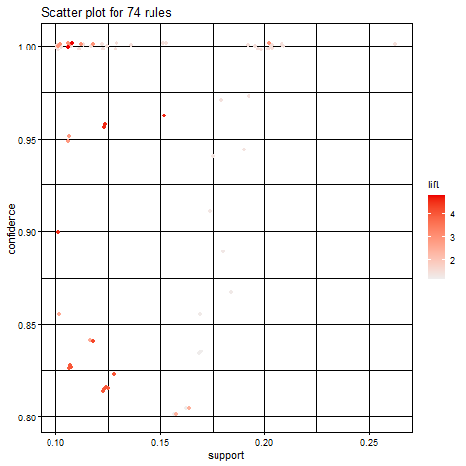

Plot wykres_wsparcie_vs_ufnosc

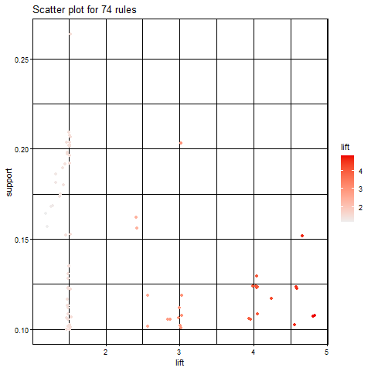

Plot wykres_lift_vs_wsparcie

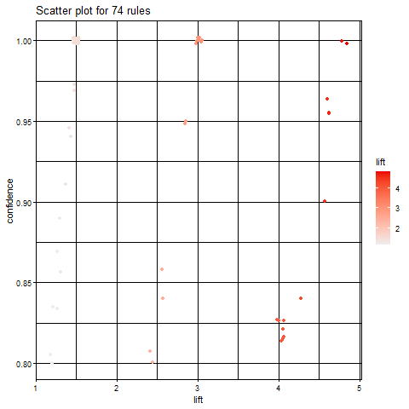

Plot 3 wykres_lift_vs_ufnosc